Fiche …… | Proportionnalité | Pr12
Fiche …… | Tableaux de proportionnalité et graphiques | Pr12

Entraînement 1 :
Nombre d’objets | 200 | 100 | 50 | 150 | 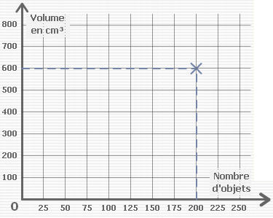
Volume en cm3 | 600 | 300 | 150 | 450
 | = …… | = …… | = …… | = ……

- Ce tableau est-il un tableau de proportionnalité ? ………

- Quel est le coefficient de proportionnalité ? ………

- Place les points sur le graphique ci-contre.

- Ces points sont-ils alignés avec l’origine du repère ? …………

- Quel serait le volume de 300 objets ? ………

Entraînement 2 :
Nombre d’objets | 12 | 8 | 4 | 16 | 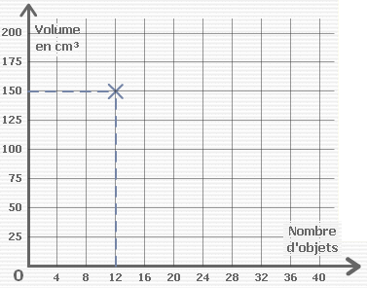
Volume en cm3 | 150 | 100 | 50 | 200
 | = …… | = …… | = …… | = ……

- Ce tableau est-il un tableau de proportionnalité ? ………

- Quel est le coefficient de proportionnalité ? ………

- Place les points sur le graphique ci-contre.

- Ces points sont-ils alignés avec l’origine du repère

- Quel serait le volume de 20 objets ? ………

Entraînement 3 :
Nombre d’objets | 60 | 180 | 120 | 240 | 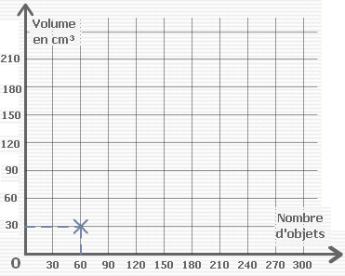
Volume en cm3 | 30 | 90 | 60 | 120
 | = …… | = …… | = …… | = ……

- Ce tableau est-il un tableau de proportionnalité ? ………

- Quel est le coefficient de proportionnalité ? ………

- Place les points sur le graphique ci-contre.

- Ces points sont-ils alignés avec l’origine du repère ? …………

